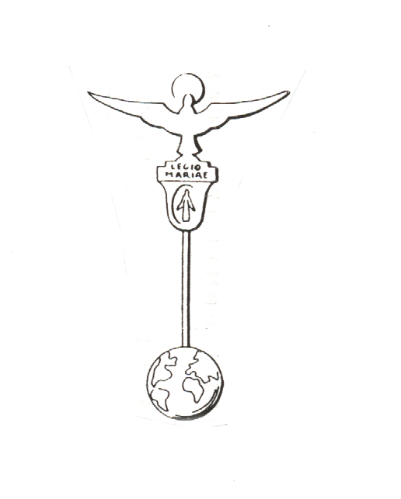
CURIA NTRA. SRA. NIEVES
BASAURI
LEGION DE MARIA
MARIAREN KIDEKOAK

SI QUEREIS CONOCERNOS Y VENIR A VERNOS LO PODEIS REALIZAR EN LAS SIGUIENTES PARROQUIAS DE BASAURI

PARROQUIA S. PEDRO APÓSTOL

- El grupo de señoras se reúne los lunes 5 de la tarde en el
coro.
 El grupo adultos jóvenes los viernes 8´30 en el coro.

PARROQUIA NTRA. SRA. NIEVES ( Ariz )

- El grupo de señoras se reúne los lunes 4 ½ de la tarde.

PARROQUIA BUEN PASTOR ( POZOKOETXE )

 El grupo de señoras se reúne los jueves 4 ½ de la tarde.
- El grupo adultos jóvenes los martes 8 de la tarde.
- El grupo de juveniles los miércoles 5´15 de la tarde.
- Grupo prejuvenil (9 a 13 años) los martes a las 7 de la tarde.

PARROQUIA S. IGNACIO LOYOLA ( EL KALERO )

 El grupo de señoras se reúne los miércoles 4 ½ de la tarde.

LONJA DE LA LEGION DE MARÍA CALLE GAZTELA, 1 (ARIZ)

 El grupo de señoras se reúne los miércoles 4 de la tarde.

Te invitamos y animamos a participar dentro de nuestros grupos de una forma activa y de cara a los demás.

Y preguntar por nosotros.
Así mismo si quieres puedes escribirnos a:
LEGIÓN DE MARÍA
Apartado - 108
48970 - BASAURI (Vizcaya)


-

Homenaje a María y Edel Quinn

Como todos los años en el mes de Mayo, queremos invitaros a celebrar un homenaje a nuestra Madre María, así como a la legionaria Venerable Edel Quinn, el viernes 20 de Mayo a las 5 de la tarde en la capilla de la parroquia Nuestra Señora de las Nieves de Ariz.
ORACION POR LA VENERABLE EDEL MARY QUINN
Padre Eterno, te doy gracias por el don que concediste a tu sierva, Edel Quinn, de esforzarse por vivir siempre en el gozo de tu presencia, por la radiante caridad infundida en su corazón por el Espíritu Santo, y por la fortaleza que sacó del Pan de vida para trabajar hasta la muerte por la gloria de tu nombre, en dependencia amorosa de María, Madre de la Iglesia.
Confiando, Padre Misericordioso, en que su vida te fue agradable, te pido me concedas por su intercesión el favor especial que ahora te imploro..., y des a conocer con milagros la gloria que ella goza en el cielo, para que también sea glorificada por la Iglesia en la tierra. Por Cristo nuestro Señor

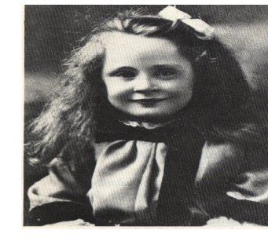

BOLETÍN PARA AUXILIARES - ADJUTORES

Queridas/os auxiliares y adjutores de la Legión de María.

LEMAS

Por todo ello es importante nuestra asistencia a dicho

BBBB

Nº 21 - 2011
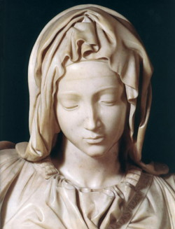
noticias


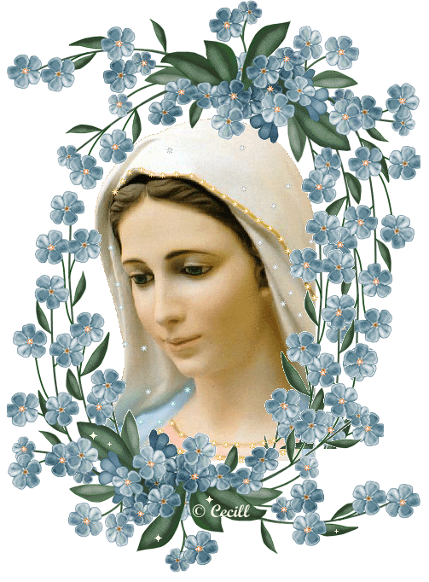

ORACION para no desfallecer. El silencio es una escuela en la que María aprendió a ser grande ante los ojos de Dios. El mundo está lleno de grandes parlanchines. Por el contrario, es deficitario de oyentes.
María nos invita a descubrir la necesidad de reflexión.
PAZ para no romper nuestra amistad con Dios, ni nuestros deseos de armonía con los que nos rodean. Donde hay encuentro personal con Dios, hay serenidad alrededor. Dios es amor.
María, con su propia existencia, nos indica un camino: el equilibrio.
FORTALEZA ante la adversidad. Para acompañar al que pasa horas amargas, y para enfrentarnos sin temor a nuestras propias responsabilidades.
María, con su "sí", nos empuja a ser exigentes con nosotros mismos.
ALEGRIA para irradiarla a los demás. Una alegría que nace desde el corazón. Una alegría que no es ficticia ni postiza.
María, con el "magnificat", nos hace descubrir la auténtica alegría: DIOS
DISPONIBILIDAD para aventurarse. No siempre hay que hacer las cosas por su fruto inmediato y seguro. Hay que saber ofrecerse aún a riesgo de perder algo de nuestros derechos.
María, con su apertura, nos dice que hay que hacer lo que haga falta.
SOLIDARIDAD para salir de nosotros mismos. En nuestros problemas no se acaba el mundo. Es más, cuando salimos del entorno que nos preocupa, podemos darnos cuenta que las cruces que
María, sin mirarse a sí misma, corrió en ayuda de su prima Isabel.
SENCILLEZ para vivir, con realismo pero sin dramatismos, las circunstancias de cada día. María dijo “aquí estoy”. Luego dejó que Dios siguiera actuando.
María, mirando hacia el cielo, comprendió mucha
SI ERES PERSISTENTE, LOGRARAS LO QUE UNA GOTA DE AGUA CONSIGUE
CON UNA ROCA: ROMPERLA

¡QUE VENGA, SEÑOR!
Tu Espíritu de escucha; cuando como María, estamos atentos a lo que nos dices.
Tu Espíritu de serenidad; cuando las noches son más fuertes que el día.
Tu Espíritu de fortaleza; cuando la debilidad se impone al tesón.
Tu Espíritu de alegría; cuando nos dormimos en los laureles.
Tu Espíritu de constancia; cuando no vemos fruto a su tiempo.
Tu Espíritu de comunión; cuando surgen las divisiones.
Tu Espíritu de comprensión; cuando se hace inteligible tu mensaje.
Tu Espíritu de fraternidad; cuando se quiebra la unidad.
Tu Espíritu de valentía; cuando nos quedamos inmóviles.
Tu Espíritu de ruptura; cuando nos ataca el inmovilismo.
Tu Espíritu de eternidad; cuando habla más la muerte que la vida.
Tu Espíritu de vida; cuando estamos llenos de todo y de nada.
Tu Espíritu de aliento; cuando nos asfixia la contaminación del mundo.
Tu Espíritu de resurrección; cuando nos instalamos en lo efímero.
Tu Espíritu de misión; cuando todo nos parece hecho.
Tu Espíritu de perdón; cuando el hombre se sienta incomprendido.
Tu Espíritu de Eucaristía; para que nunca nos falle el alimento.

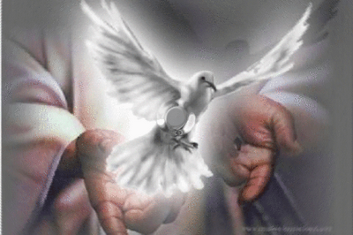

GOZAR DE LA EUCARISTIA
Para gozar a solas, desde la oración, contemplando el Señor en una custodia o frente al sagrario
Para detenernos ante ese Jesús que baja en el ascensor de la Eucaristía para elevarnos hasta Dios
Para descubrir la belleza y la grandeza de tantos regalos envueltos en esa celebración: perdón, sencillez, entrega…
Llamada a fortalecernos y a sembrar pequeños signos del Reino de Dios en nuestra tierra
Interpelación para mirar a Dios, frente a frente, y trabajar con el prójimo cara a cara
Momento para valorar el ser familia, el vivir en comunidad, el escuchar como comunidad que se reúne
Descanso en la tregua y en el árido camino en el que dejamos cuerpo y sangre
Lección magistral de Jesús donde nos enseña, que en la entrega por nosotros, está la gloria del Padre
Amén.



